Министерство науки и высшего образования Российской Федерации

Пензенский государственный университет

Кафедра “Вычислительная техника”

**Отчет**

по лабораторной работе № 5

по курсу “Логика и основы алгоритмизации в инженерных задачах”

на тему “Определение характеристик графов”

Выполнили студенты группы 22ВВВ3:

Шнайдер К. С.

Тельнов И. В.

Городничев М. И.

Приняли:

Юрова О. В.

Акифьев И. В.

Пенза 2023

**Лабораторное задание**

1. Сгенерируйте (используя генератор случайных чисел) матрицу смежности для неориентированного графа G. Выведите матрицу на экран.

2. Определите размер графа G, используя матрицу смежности графа.

3. Найдите изолированные, концевые и доминирующие вершины.

4. Постройте для графа G матрицу инцидентности.

5. Определите размер графа G, используя матрицу инцидентности графа.

6. Найдите изолированные, концевые и доминирующие вершины.

**Листинг**

#define _CRT_SECURE_NO_WARNINGS

#include <stdio.h>

#include <stdlib.h>

#include <time.h>

#include <locale.h>

#include <malloc.h>

int main()

{

setlocale(LC_ALL, "RUS");

int num_vertices, count_size_graph = 0, count_edges = 0;

// Ввод количества вершин графа

printf("Введите количество вершин графа: ");

scanf("%d", &num_vertices);

// Расширение памяти для матрицы инцендентности

int** graph = (int**)malloc(num_vertices * sizeof(int*));

for (int i = 0; i < num_vertices; i++)

{

graph[i] = (int*)malloc(num_vertices * sizeof(int));

}

int degree_dominant = num_vertices - 1; // Степень доминантной вершины

srand(time(NULL));

// Генерируем случайную матрицу смежности

for (int i = 0; i < num_vertices; i++)

{

for (int j = i; j < num_vertices; j++)

{

if (i == j)

{

graph[i][j] = 0;

}

else

{

graph[i][j] = graph[j][i] = rand() % 2;

}

}

}

printf("\n Матрица смежности:\n");

for (int i = 0; i < num_vertices; i++)

{

for (int j = 0; j < num_vertices; j++)

{

printf("%d ", graph[i][j]);

}

printf("\n");

}

// Определение размера графа по ребрам

for (int i = 0; i < num_vertices; i++)

{

for (int j = i; j < num_vertices; j++)

{

if (graph[i][j] == 1)

{

count_size_graph++;

}

}

}

printf("\nРазмер графa = %d\n", count_size_graph);

// Изолированные вершины

for (int i = 0; i < num_vertices; i++)

{

count_edges = 0; // Края

for (int j = 0; j < num_vertices; j++)

{

if (graph[i][j] == 1) // Если есть ребро

{

count_edges++;

}

}

if (count_edges == 0) // Изолированная

{

printf("\n%d-я вершина изолированая\n", i + 1);

}

if (count_edges == 1)

{

printf("\n%d-я вершина концевая\n", i + 1);

}

if (count_edges == degree_dominant)

{

printf("\n%d-я вершина доминирующая\n", i + 1);

}

}

// Расширение памяти для матрицы инцидентности

int** Incident_matrix = (int**)malloc(num_vertices * sizeof(int*));

for (int i = 0; i < num_vertices; i++)

{

Incident_matrix[i] = (int*)malloc(count_size_graph * sizeof(int));

}

// Инициализация матрицы инцидентности

for (int i = 0; i < num_vertices; i++) {

for (int j = 0; j < count_size_graph; j++) {

Incident_matrix[i][j] = 0;

}

}

// Заполняем матрицу инцидентности

int edge_index = 0;

for (int i = 0; i < num_vertices; i++) {

for (int j = i + 1; j < num_vertices; j++) {

if (graph[i][j] == 1) {

Incident_matrix[i][edge_index] = 1;

Incident_matrix[j][edge_index] = 1;

edge_index++;

}

}

}

printf("\nМатрица инцидентности: \n");

for (int i = 0; i < num_vertices; i++)

{

for (int j = 0; j < count_size_graph; j++)

{

printf("%d ", *(*(Incident_matrix + i) + j));

}

printf("\n");

}

printf("\nРазмер графа = %d\n", count_size_graph);

for (int i = 0; i < num_vertices; i++)

{

count_edges = 0; // Счетчик краев

for (int j = 0; j < num_vertices; j++)

{

if (graph[i][j] == 1) // Если есть ребро

{

count_edges++;

}

}

if (count_edges == 0) // Если ребер нет, то вершина изолирована

{

printf("\n%d-я вершина изолированная\n", i + 1);

}

if (count_edges == 1)

{

printf("\n%d-я вершина концевая\n", i + 1);

}

if (count_edges == degree_dominant)

{

printf("\n%d-я вершина доминирующая\n", i + 1);

}

}

// Освобождаем память матрицы смежности

for (int i = 0; i < num_vertices; i++) {

free(graph[i]);

}

free(graph);

// Освобождаем память матрицы инцидентов

for (int i = 0; i < num_vertices; i++) {

free(Incident_matrix[i]);

}

free(Incident_matrix);

return 0;

}

**Результат работы программы**

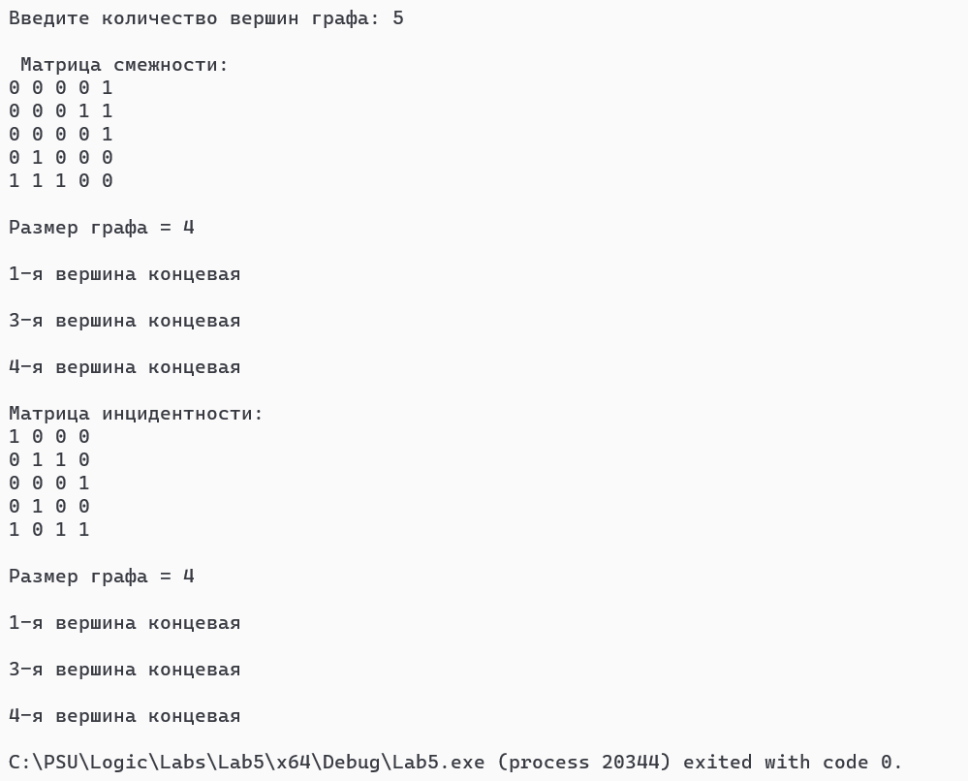

**Рисунок 1 - Результат работы программы**

**Вывод:** в ходе выполнения лабораторной работы сгенерировали матрицу смежности для неориентированного графа G, вывели матрицу на экран, определили размер графа G, используя матрицу смежности графа,

нашли изолированные, концевые и доминирующие вершины. Построили для графа G матрицу инцидентности, определили размер графа G, используя матрицу инцидентности графа, нашли изолированные, концевые и доминирующие вершины.